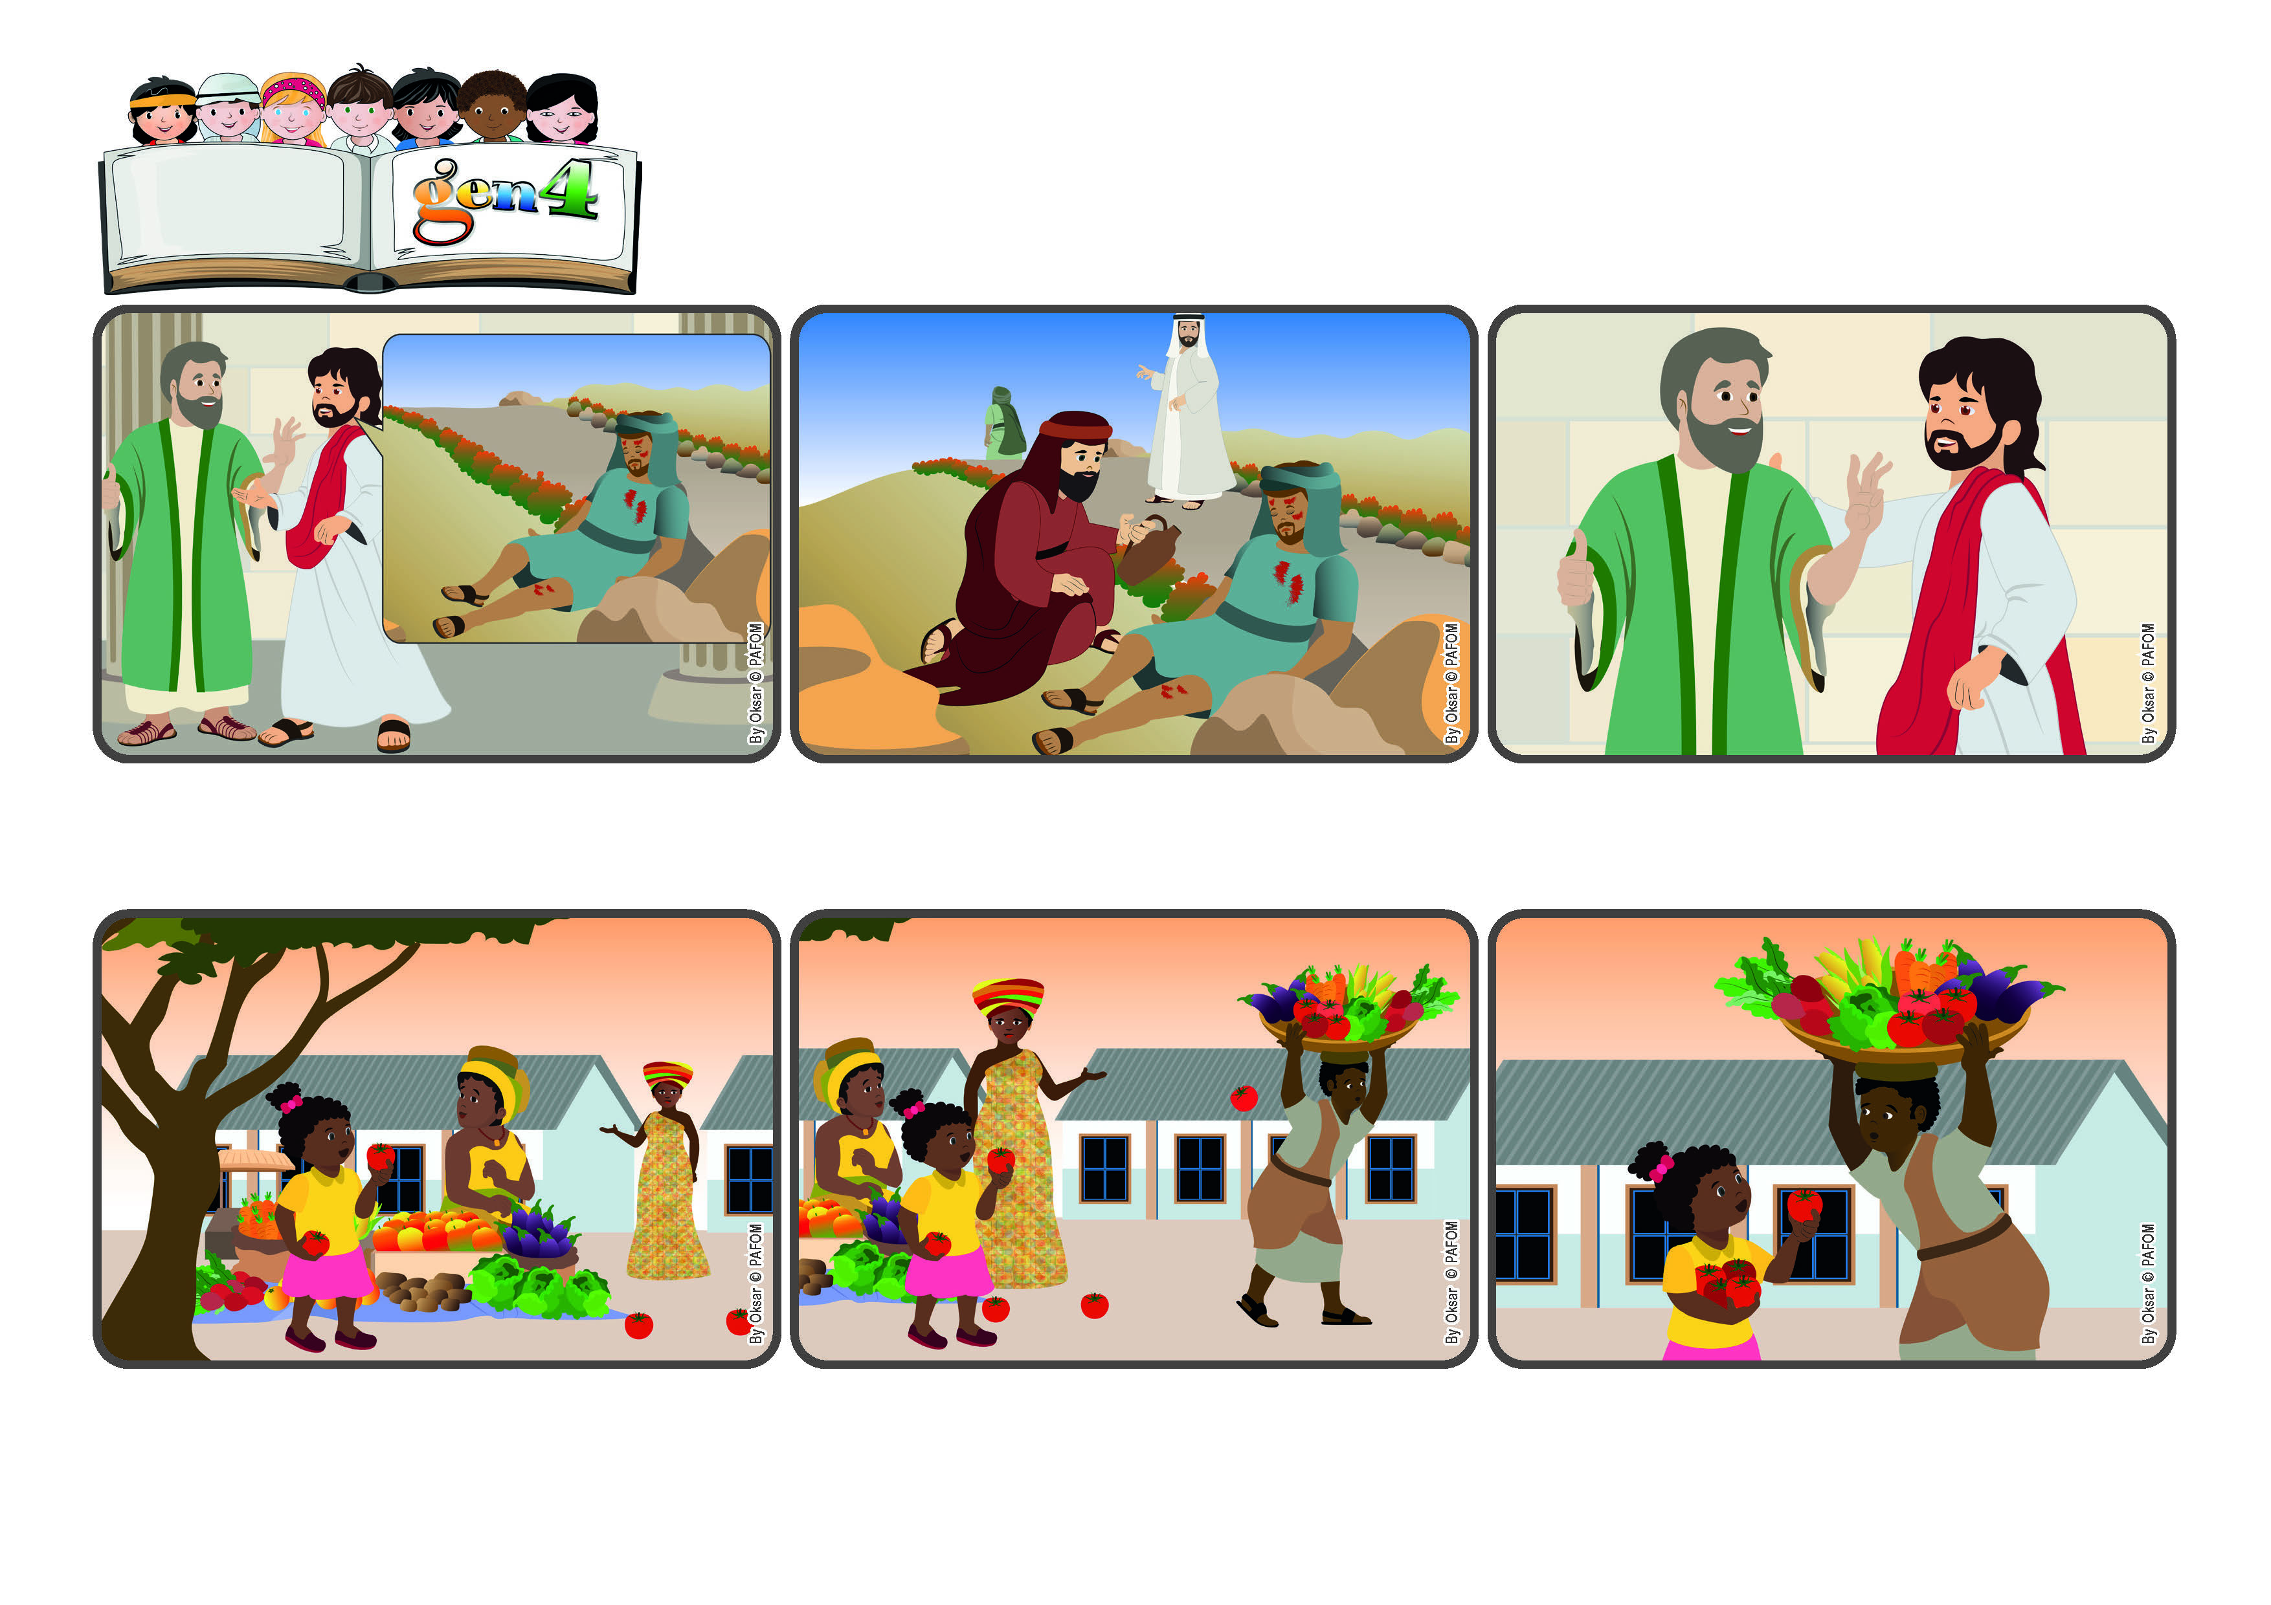

**Amemos a Deus e a quem passa ao nosso lado**

Palavra de Vida Gen4, Janeiro 2024.

**“Amarás o Senhor, teu Deus... e teu próximo como a ti mesmo” (Lc 10,27).**

**Palavra de Vida**

O senhor tinha um rosto cansado e preocupado. Então, parei e recolhi todos eles. Ele me agradeceu com um grande sorriso e eu também fiquei muito contente por ter podido ajudá-lo. (Maya de Uganda)

Olhei adiante e vi que tinham caído de uma grande cesta que um senhor estava carregando com dificuldade, pois estava muito pesada! Ninguém havia percebido que estavam caindo todos aqueles tomates e que logo alguém pisaria neles!

Um dia, voltando para casa, passei pelo mercado onde há sempre muitas pessoas que vendem frutas e verduras. Enquanto eu falava com uma senhora, vi na minha frente um tomate, depois outro e mais outro...

“Quem fez a coisa mais importante?”, perguntou, então, Jesus a quem lhe tinha feito a pergunta. Ele respondeu: “O terceiro homem, que cuidou de quem estava ferido”. “Sim”, disse Jesus: “agora, vai e faça o mesmo para cada próximo que encontrar”.

Passaram por aquela estrada um sacerdote e, depois, também um colaborador do templo: eles viram o ocorrido, mas não ajudaram. Apenas um estrangeiro, um samaritano, parou, cuidou de suas feridas e depois o levou a uma estalagem e pagou para que cuidassem dele.

Uma pessoa, que havia estudado muito, perguntou a Jesus: “O que é a coisa mais importante que devemos fazer?”. Ele respondeu assim: “um homem que estava viajando caiu nas mãos de salteadores, que roubaram tudo dele e o deixaram meio morto na estrada.

**”© PAFOM, Desenhos e textos elaborados pelo Centro Gen4”**

**Os gen4 são as crianças do Movimento dos Focolares, fundado por Chiara Lubich.**